קולי ועל-קולי

דף למורה

א. תיאור המשימה

התלמידים מתנסים בפעילות קצרה המדגימה את התפזרות גלי הקול והחזרתם. הם קוראים טקסט מדעי בנושא האולטרה-סאונד ועקרונות פעולתו, עונים על שאלות הנוגעות לטקסט ולפעילות בכיתה, וכותבים פרסומת למד-אורך אלקטרוני דיגיטלי הפועל באמצעות גלים על-קוליים. בפרסומת עליהם לפרט את עקרונות פעולתו של המכשיר ואת יתרונותיו לעומת מד-אורך רגיל.

ב. המיומנויות הנבדקות

- יישום ידע
- מתן הסבר
- דיווח על תוצאות ניסוי
- הבנת הנקרא
- קריאת איור
- השוואה
- תהליך התיכון
- חשיבה יצירתית

ג. נושאים בסילבוס שהמשימה מקושרת אליהם

נושא מרכזי – חומרים ואנרגיה:
- קול (1.9)
- תופעות הקשורות בקול (1.9.1)
- קול ושמיעה (1.9.2)

נושא מרכזי - עולם מעשה ידי אדם:

- ייצור ותעשייה – פרסום (2.5.1)

ד. סוגי הפריטים במשימה

ניסוי, שאלות פתוחות, הצגה גרפית באמצעות כתיבה של מודעת פרסומת

ה. שכבת הגיל

כיתות ה-ו

ו. אופי העבודה הנדרשת

עבודה יחידנית

ז. משך המשימה

90-60 דקות

ח. פעילות עיקרית

התנסות בפעילות כיתתית קצרה, קריאת טקסט מדעי, כתיבה של מודעת פרסומת

ט. חומרי עזר (יוכנו ע"י המורה)

שעון מעורר, פיסת צמר גפן, גליל קרטון, לוח קרטון או עץ, מספריים,
בריסטולים, "שדכן", סיכות

י. תוצר סופי מצופה

תשובות לשאלות, מודעת פרסומת

יא. אופן ההעברה

חלק א'

הדגמת ניסוי בכיתה: לפני הניסוי יכין המורה לתלמידים אפרכסות, כמתואר בציור. לחלופין – התלמידים יכינו לעצמם אפרכסות בתחילת השיעור, על פי הנחיות המורה. המורה ידגים את הניסוי לכיתה על פי המתואר בשאלות 2-1 של המשימה. בעת ההדגמה יענו התלמידים על שאלות 4-1.
כדי שיהיה אפשר לשמוע את תקתוק השעון, צריך לערוך את הניסוי בשקט מוחלט. לפיכך מומלץ לעשות את הניסוי בקבוצות קטנות, בחדר שָקט.

חלק ב'

תלמיד שסיים לענות על שאלות 4-1, ימשיך במשימה בקצב שלו.

הערות:

1. חומר הלימוד שעליו מתבססת המשימה קשה, וכך גם קטע הקריאה הכלול בה. לפיכך, לפני העברת המשימה חשוב ביותר לתרגל עם התלמידים קריאה והבנה של כמה טקסטים מדעיים (לדוגמה, כתבה מאת יובל דרור, שהתפרסמה בעיתון הארץ בתאריך 30.07.04, תחת הכותרת "עד שאתה לא מכיר את הסנאי אתה לא יודע איזה צעקן הוא").
2. שאלה 11 (מסומנת בסמיילי☺) היא שאלה קשה, ולכן מומלצת כשאלת רשות. המורה יקבע, על פי שיקול דעתו, אם להכין את התלמידים לקראתה או לתת אותה בתור אתגר חשיבתי.
טבלת מיומנויות מול שאלות

מיומנויות | שאלות
יישום ידע | 4-1, 6, 12-9
קריאת איור | 1
מתן הסבר | 2, 3
דיווח על תוצאות ניסוי | 2, 3
הבנת הנקרא | 9-5
השוואה | 10, 12
תהליך התיכון: הערכת פתרונות טכנולוגים | 10
תהליך התיכון: הבנת עיקרון הפעולה של המצאה טכנולוגית | 11
חשיבה יצירתית | 11, 12

קולי ועל-קולי

תשובון

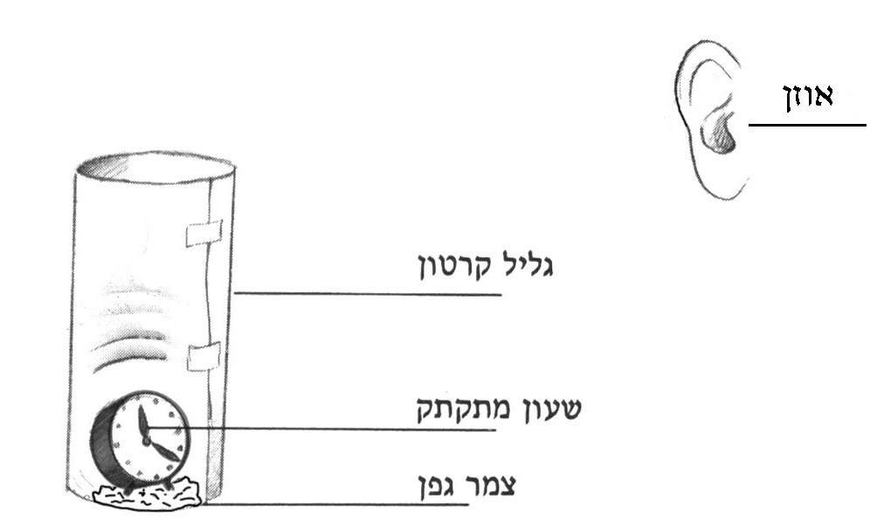
חלק א': שעון מתקתק

על שולחן המורה עומד שעון מעורר
המונח על פיסת צמר גפן ומשמיע קול תקתוק.
המורה מסתיר את השעון בגליל
עשוי קרטון (כמתואר באיור).
איור א'

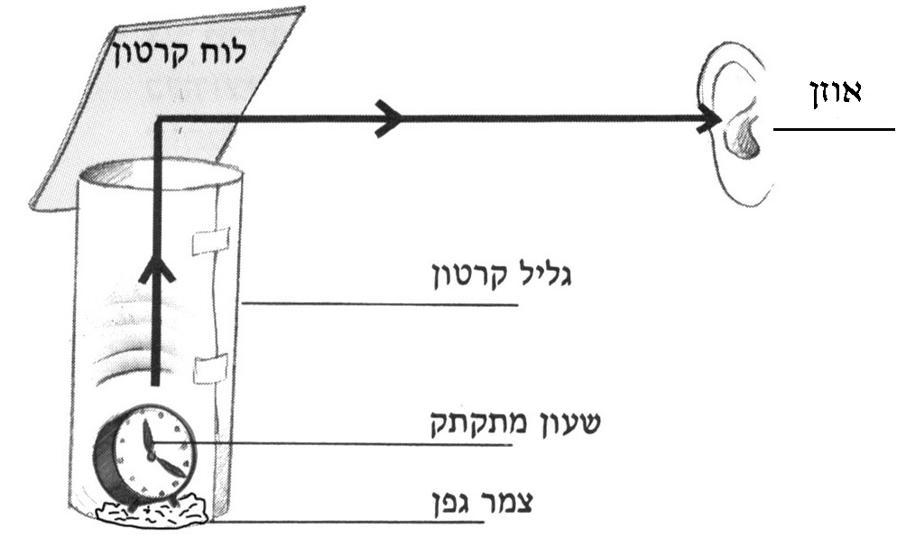

הַקשיבו לתקתוק השעון.
התרחקו עד שלא תשמעו עוד את תקתוק השעון.
המורה יחזיק לוח (מעץ או מקרטון) בפתחו העליון
של הגליל. שוב שומעים את תקתוק השעון.

איור ב'

1. התבוננו באיורים שלמעלה, וענו:

א. מהו הכיוון העיקרי שאליו נעו גלי הקול בניסוי המתואר באיור א'?

בעיקר למעלה. גליל הקרטון החזיר את גלי הקול, והם נעו בעיקר דרך פתח הגליל.

ב. כאשר המורה החזיק לוח קרטון בפתח הגליל (איור ב'), יכולתם לשמוע שוב את תקתוק השעון. מדוע?

תנודות הקול פוגעות בלוח הקרטון ומוחזרות ממנו לעבר התלמידים. הדבר מגדיל את עוצמת תנודות הקול המגיעות לאוזניהם, וכך נשמע שוב תקתוק השעון.

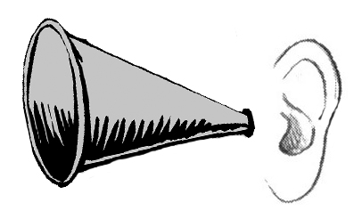
2. המורה חילק לכם "אפרכסות" מקרטון. הוא מסיר את לוח הקרטון מעל הגליל. הַצמידו לאוזנכם את הצד הצר של האפרכסת.

האם אתם שומעים את תקתוק השעון? כן / לא (הַקיפו בעיגול)

הַסבירו: גם האפרכסות משמשות מעין "הגברה". תנודות הקול פוגעות באפרכסת, המחזירה את התנודות, ועקב צורתה הקוֹנִית (כמו קוֹנוּס) רוב התנודות חוזרות לכיוון האוזניים.
לקבל גם תשובות שבהן נכתב שהאפרכסת אוספת / מרכזת את גלי הקול.

3. כשערכנו את הניסוי בתחילת המשימה, שמנו את השעון על פיסת צמר גפן. מדוע עשינו זאת?

כדי לענות על שאלה זו עִרכו ניסוי קטן נוסף: הַניחו שעון על השולחן, הַצמידו את אוזנכם לשולחן, והַקשיבו לתקתוק השעון. לאחר מכן חִזרו על הניסוי כשהשעון מונח על פיסת צמר גפן.
באיזה מצב שמעתם את התקתוק טוב יותר? (הַקיפו בעיגול)
כשהשעון היה מונח ישירות על השולחן / כשהשעון היה מונח על פיסת צמר גפן.

הַסבירו: צמר גפן הוא חומר רך, הסופג חלק מתנודות הקול העוברות אל השולחן, וכך נשמע רק את תנודות הקול העוברות באוויר.

לקבל גם תשובות הכוללות מונחים כמו: "חוסם", "אוטם", "מבודד" וכד' כשברור שכוונתם היא "סופג".
לקבל גם תשובות שבהן כתוב שהשולחן מעביר את הקול בצורה טובה יותר, בלי להזכיר את הצמר גפן.

4. בעבר הרחוק נהגו הממתינים לרכבת להצמיד את אוזניהם לפסי הרכבת כדי לשמוע אם היא מתקרבת, וכך יכלו לשמוע את הרכבת מתקרבת עוד לפני שהעומדים בתחנה שמעו זאת.
מדוע הַצְמָדַת האוזן לפסים אִפשרה להם לשמוע את הרכבת לפני שהאחרים שמעו אותה?

גלי הקול עוברים במתכת מהר יותר מאשר באוויר. לכן, כשמצמידים את האוזן לפסי הרכבת העשויים מתכת, שומעים את תנודות הקול המבשרות על התקרבותה של הרכבת לפני ששומעים אותן באוויר.
לקבל גם תשובות כגון: "גלי הקול מתפזרים באוויר, ולכן הם מאבדים מעוצמתם יותר מאשר כשהם עוברים במסילת המתכת".

חלק ב': אולטרה-סאונד

קִראו את הקטע הבא, וענו על השאלות שאחריו.

לאחדים מכם יש בוודאי תמונה שאימא שמרה מהזמן שהייתם ברחם. בתמונה אתם לא באמת יכולים לזהות את עצמכם, אבל אולי אתם מזהים ראש, כף יד, כף רגל, או איבר אחר. איך נוצרה התמונה הזאת? תמונות של עוּבָּרים ברחם אמם ותמונות של איברים פנימיים בגופנו מתאפשרות בזכות טכנולוגיה מיוחדת - "אולטרה-סאונד", היוצרת תמונה על מסך של מחשב באמצעות גלי קול.

מערכת האולטרה-סאונד מזכירה את מערכת הניווט הנקראת "סוֹנאר". מערכת הסונאר משדרת וקולטת אותות קוליים: האות נשלח באמצעות מַשדר, פוגע בעצם כלשהו, מוחזר כהד, ונקלט באמצעות מַקלט. על פי תבנית ההד ומשך הזמן העובר עד שהוא מוחזר, אנו יכולים לחשב את המרחק של העצם מהמשדר, לאמוד (כלומר להעריך) את גודל העצם, ולזהות את החומר שממנו הוא עשוי. בטבע אפשר למצוא מערכת דמוית-סונאר אצל בעלי חיים כגון עטלפים ודולפינים: הם משמיעים קולות, ולפי ההד החוזר אליהם הם יודעים את המרחק בינם לבין עצמים שונים ואת גודלם של עצמים אלה. כך הם יכולים לנווט את דרכם גם בחושך. האדם משתמש בסונאר לגילוי עצמים מתחת לפני הים, כמו צוללות או אניות טרופות (אניות שטבעו), וגם למיפוי קרקעית הים.

כמו הסונאר, גם מערכת האולטרה-סאונד משדרת וקולטת אותות קוליים. אלה קולות שאוזן האדם אינה מסוגלת לשמוע. ואכן, משמעות הביטוי "גלי אולטרה-סאונד" היא "גלים על-שִמעיים".

האותות הקוליים חודרים לגוף דרך העור ושאר הרקמות*. חלק מן האותות נספגים על ידי הרקמות, וחלק משאר האותות מוחזרים אל מכשיר האולטרה-סאונד. הרקמות השונות נבדלות זו מזו בצפיפותן, ולכן גם ביכולת הספיגה וההחזרה של גלי הקול. רקמת שומן, למשל, סופגת כמות רבה יחסית של גלי קול, ולכן מחזירה רק כמות קטנה שלהם. לעומת זאת, רקמת העצם (העצמות שבגופנו) מחזירה את רוב גלי הקול, משום שהיא צפופה מאוד.

מכשיר האולטרה-סאונד מחובר למחשב. המחשב מעבד את גלי הקול המוחזרים, ולאחר מכן הם מוצגים כתמונה על מסך (זאת התמונה שאימא שלכם שמרה!). ככל שהרקמה צפופה יותר – צבעה על המסך בהיר יותר, וככל שהיא צפופה פחות – צבעה כהה יותר.

* רקמה היא קבוצה של תאים בגוף, הממלאים בו תפקיד מסוים.

שאלות

5. לפי הפִּסקה השנייה בקטע, על איזו תכונה של הקול מתבסס מכשיר
האולטרה-סאונד?

חלק מגלי הקול מוחזרים מהעצם שבו הם פוגעים.

6. אנייה המצוידת בסונאר נשלחה למַפּוֹת את קרקעית הים. הַקיפו בעיגול את
כל הנתונים הנחוצים כדי לחשב את עומק הים:

א. מהירות הקול באוויר
ב. מהירות הקול במי הים
ג. הזמן שנדרש לאנייה להגיע מקו החוף אל אזור המדידה
ד. הזמן שעבר מהרגע שהקול שודר ועד שנקלט חזרה בסונאר

7. הַשלימו: לפי הפִּסקה הרביעית בקטע, רקמת שומן היא רקמה
צפופה פחות מרקמת עצם.
צפופה יותר / צפופה פחות
8. הַשלימו: לפי הפִּסקה האחרונה בקטע, בבדיקת אולטרה-סאונד יהיה צבעה של רקמת שומן על מסך המחשב כהה יותר / בהיר יותר מצבעה של רקמת עצם.
כהה יותר

9. מדוע אי-אפשר לראות בבדיקת אולטרה-סאונד את האיברים הנמצאים מאחורי העצמות?

רקמת העצם צפופה מאוד ומחזירה את רוב גלי הקול, לכן קשה לראות איברים הנמצאים מאחוריה.

10. מה יתרונו של מכשיר האולטרה-סאונד לעומת אמצעים אחרים שמשתמשים בהם ברפואה, כגון צילום רנטגן או ניתוח?

אפשר "לראות" איברים פנימיים בלי לגרום נזק הנובע מקרינה או מתהליכים פולשניים כניתוח.

☺

11. הסונאר מוזכר בקטע כהמצאה טכנולוגית הדומה למערכת הניווט של עטלפים ודולפינים. הַציעו דוגמה אחרת להמצאה טכנולוגית הדומה לְמערכת או לעקרון פעולה כלשהם הקיימים בטבע.
צַיינו מה ההמצאה, ומַהם המערכת או עקרון הפעולה שעליהם היא מבוססת.

- כלי תעופה כמו דאון או מטוס, המשתמשים בכוח העילוי בדומה לעופות
- מַדחף (פרופלור) ומצנח - בדומה לזרעים הנפוצים באמצעות הרוח
- כל דוגמה מבוססת אחרת

12. באולטרה-סאונד משתמשים לא רק ברפואה, אלא גם בתעשייה.

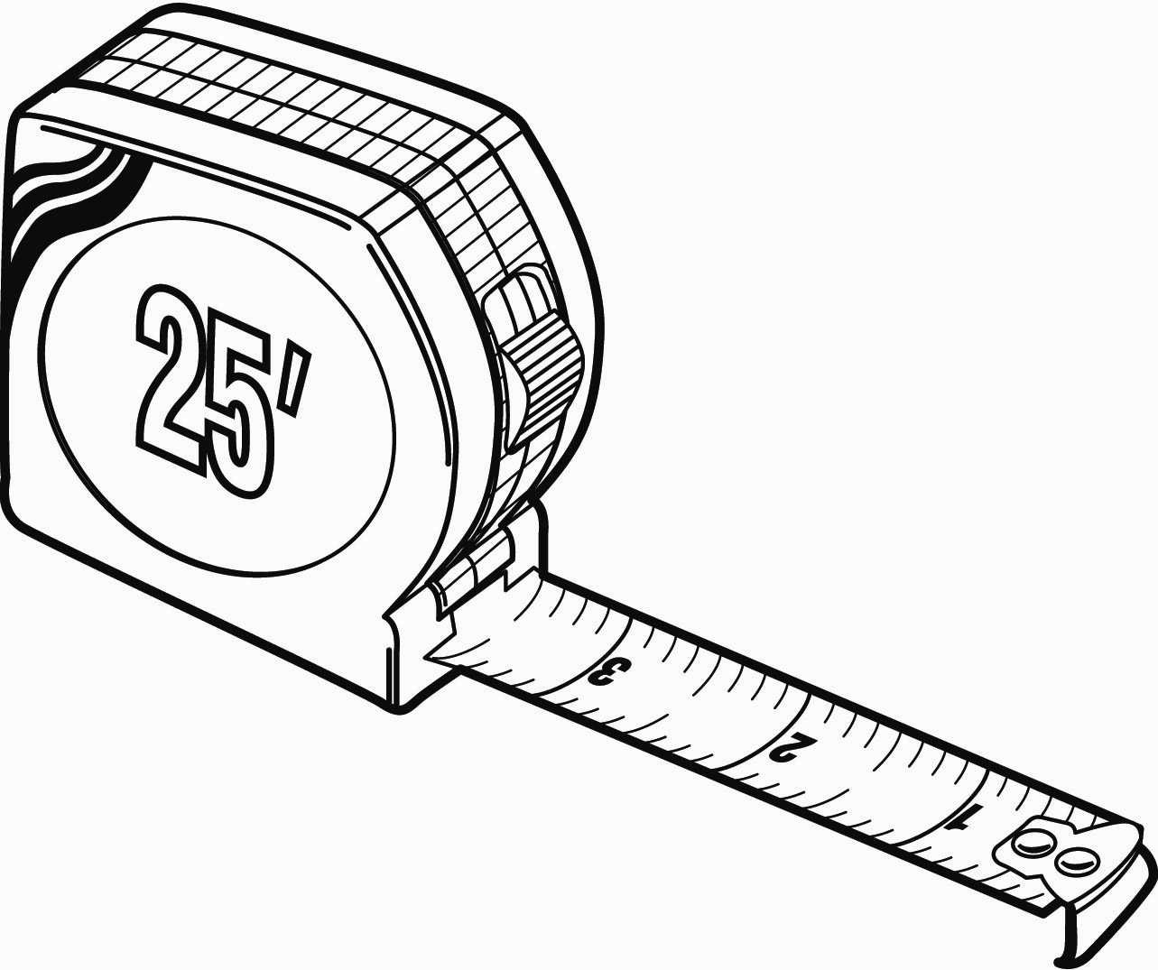
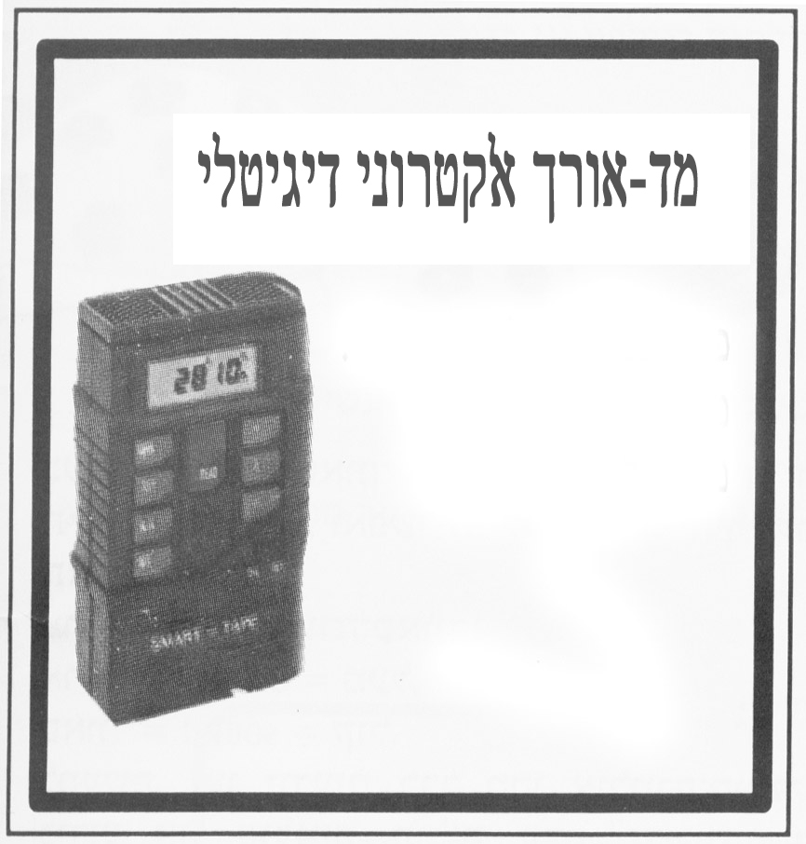

מד-האורך (ה"מטר") המוכר לכולנו קיים גם בגרסה אלקטרונית-דיגיטלית, הפועלת באמצעות אולטרה-סאונד. מד-אורך זה מודד אורך, רוחב וגובה, ויכול לחשב שטח ונפח על פי מדידות אלה.

חַברוּ פרסומת למד-האורך האלקטרוני-דיגיטלי. בפרסומת הַסבירו כיצד פועל
מד-האורך, כלומר כיצד הוא מודד מרחק, וצַיינו את יתרונותיו בהשוואה
למד-האורך הרגיל (היעזרו במידע שקראתם בקטע).

תוכלו להשתמש במילים ובצירופים: שולח גלי קול ; קולט גלי קול ; מְעַבּד ; מְחַשב

כִּתבו את הפרסומת כאן:

על הפרסומת לכלול לפחות חלק מהמידע הבא, אך עקרון הפעולה צריך להיות ברור:
מד-אורך אלקטרוני-דיגיטלי פועל בשיטת האולטרה-סאונד:
משדר תנודות קול, הפוגעות בקיר וחוזרות ממנו. המכשיר קולט אותן, וּמעבד את הנתונים. על ידי מספר מדידות אפשר לחשב את אורך החדר, את רוחבו ואת גובהו, ולהראות על צג את נפח החדר.
המדידה מדויקת, מהירה, נוחה מבחינה טכנית, ואפשר לחשב גם מרחק למקומות שאין אליהם גישה. אין צורך ל"מתוח" את המטר, אין צורך לזוז, להתכופף וכו', החישוב אוטומטי.

קולי ועל-קולי

מחוון

שאלה מס' | מיומנות | משקל | ציון
שאלה מס' | מיומנות | משקל | 5 | 4 | 3 | 2 |  | 1 | 0
1א | יישום ידע, קריאת איור | x1 | ענה נכון |  | תשובה חלקית |  |  |  | לא ענה,  או שגה בכול
1ב | יישום ידע, קריאת איור | x1 | ענה נכון | תשובה נכונה ללא ציון ההחזרה לאוזן | תשובה חלקית | תשובה  עמומה מאוד |  |  | לא ענה,  או שגה בכול
2 | יישום ידע, מתן הסבר, דיווח על תוצאות ניסוי | x1 | ענה נכון והסביר נכון |  | תשובה חלקית |  |  |  | לא ענה,  או שגה בכול
3 | יישום ידע, מתן הסבר, דיווח על תוצאות ניסוי | x1 | ענה נכון והסביר נכון |  | תשובה חלקית |  |  |  | לא ענה,  או שגה בכול
4 | יישום ידע | x1 | ענה נכון |  | תשובה חלקית |  |  |  | לא ענה,  או שגה בכול
5 | הבנת הנקרא | x1 | כתב תכונה נכונה |  |  |  |  |  | לא ענה,  או שגה בכול
6 | יישום ידע, הבנת הנקרא | x1 | סימן שתי תשובות נכונות |  | סימן תשובה אחת נכונה |  |  |  | לא ענה,  או שגה בכול
7 | הבנת הנקרא | x1 | ענה נכון |  |  |  |  |  | לא ענה,  או שגה בכול
8 | הבנת הנקרא | x1 | ענה נכון |  |  |  |  |  | לא ענה,  או שגה בכול
9 | יישום ידע, הבנת הנקרא | x1 | ענה נכון |  | תשובה חלקית |  |  |  | לא ענה,  או שגה בכול
10 | יישום ידע, השוואה, תהליך התיכון: הערכת פתרונות טכנולוגיים | x1 | כתב יתרון נכון אחד לפחות |  | תשובה חלקית או עמומה |  |  |  | לא ענה,  או שגה בכול
11 | יישום ידע, תהליך התיכון: הבנת עיקרון הפעולה של המצאה טכנולוגית, חשיבה יצירתית | x2 | כתב דוגמה נכונה ועקרון פעולה נכון | כתב דוגמה נכונה ועקרון פעולה המוסבר חלקית | כתב דוגמה נכונה ועקרון פעולה שגוי | כתב דוגמה בלבד, ללא עקרון פעולה |  |  | לא ענה,  או שגה בכול
12 | יישום ידע, השוואה, חשיבה יצירתית | x2 | הסביר את עקרון פעולת המכשיר, וציין את רוב יתרונותיו לעומת מד-אורך רגיל |  | הסביר חלקית את עקרון פעולת המכשיר, החסיר מידע או לא כלל את רוב יתרונותיו של המכשיר | כתב פרסומת יפה אך לא הסביר את העיקרון |  |  | לא ענה,  או שגה לחלוטין
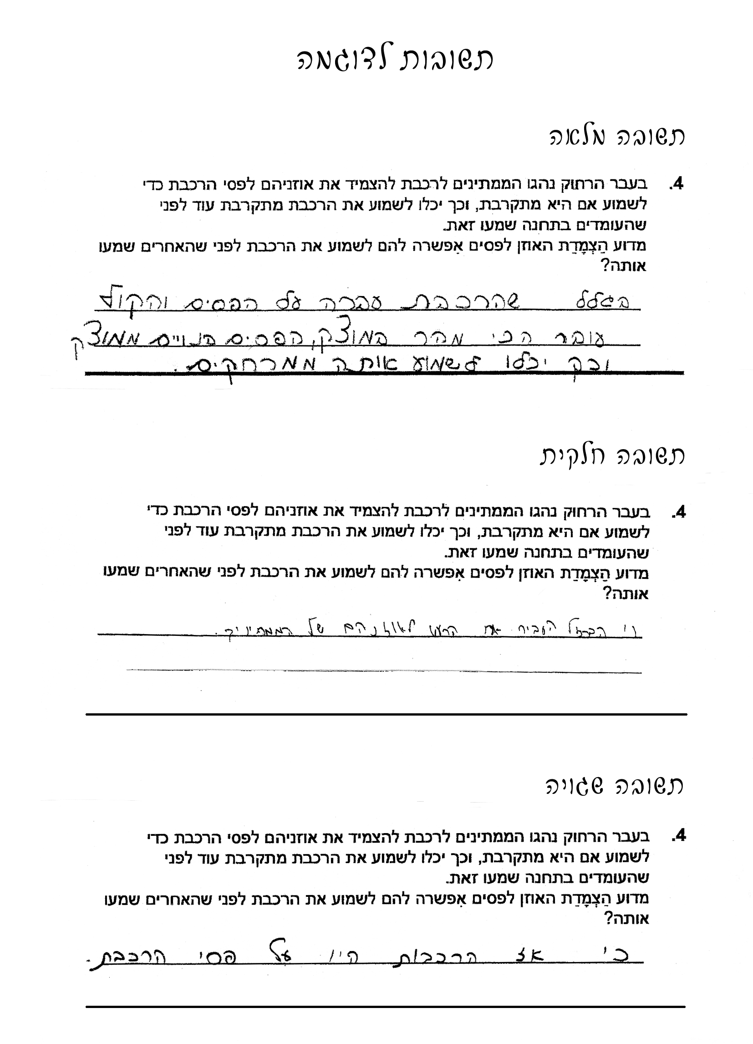
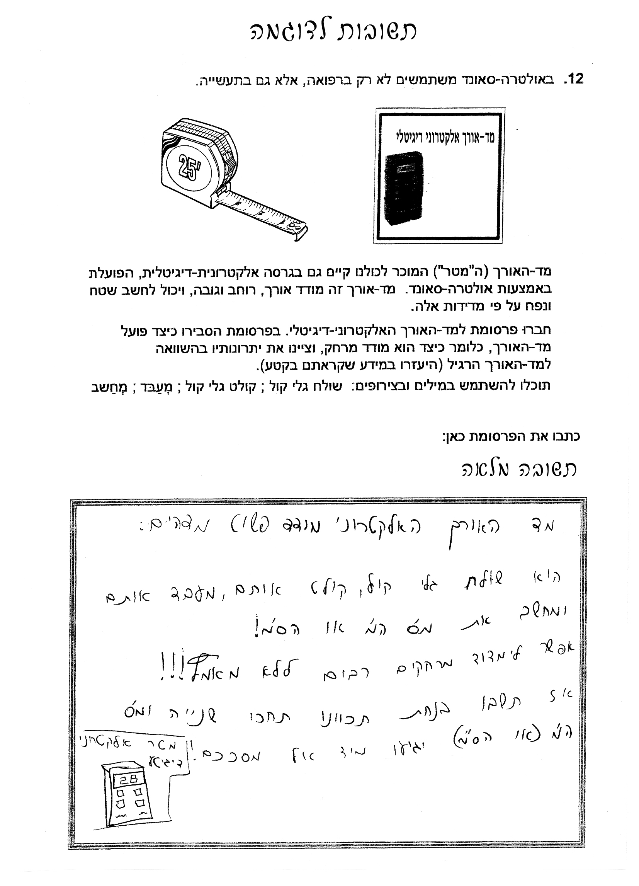
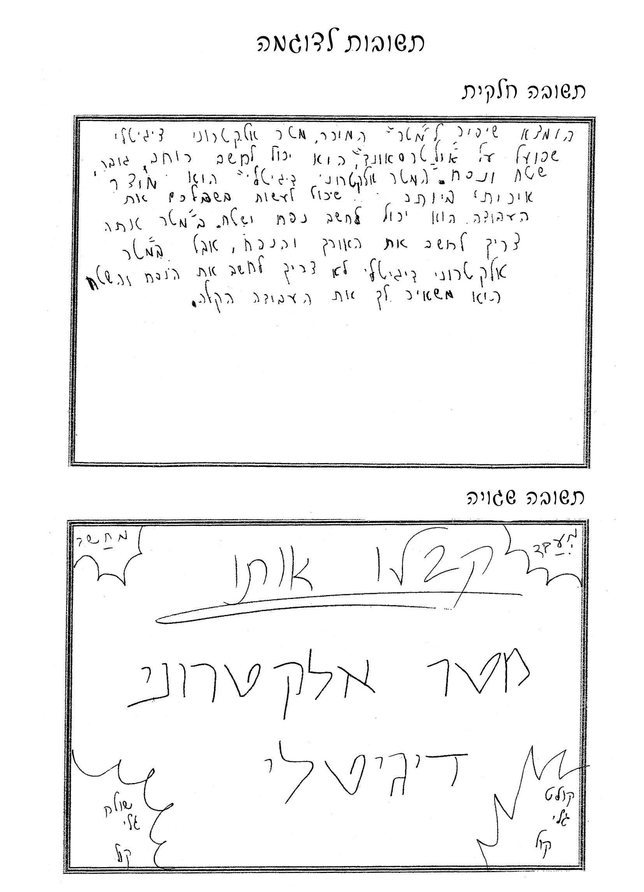

עמוד ריק

